Министерство науки и высшего образования Российской Федерации

федеральное государственное бюджетное образовательное учреждение

высшего образования
«Санкт-Петербургский государственный университет
промышленных технологий и дизайна»

Институт – Информационных технологий и автоматизации
Направление 09.03.03 – Прикладная информатика в дизайне
Кафедра – Цифровых и аддитивных технологий

РАЗРАБОТКА ПРОЕКТА
ВЕБ-САЙТ ДЛЯ КОМПАНИИ «DevMind»

ТЕХНИЧЕСКОЕ ЗАДАНИЕ

Исполнитель – студент учебной группы 3-МД-4
(группа)
Чикурова Дарья Павловна
(фамилия, имя, отчество)

Ссылка на макет в Figma / URL: https://www.figma.com/design/YVGdsEEFPkI2fX00eMtSjD/Untitled?node-id=0-1&t=ZxsjaUrizldPo70Z-1
Ссылка на итоговый сайт / URL:

Санкт-Петербург
2025
СОДЕРЖАНИЕ

ВВЕДЕНИЕ 4
1 ОБЩАЯ ИНФОРМАЦИЯ 7
1.1 Описание компании 7
1.2 Целевая аудитория 7
1.2.2 Социо-демографические характеристики 8
1.2.3 Географические характеристики 8
1.2.4 Психографические характеристики 9
1.2.5 Поведенческие(мотивационные) характеристики 9
1.2.5 Цели и потребности 10
1.3 Цветовая палитра 11
1.4 Алгоритм использования услуг компании 13
1.5 Общая структура веб-сайта 13
2 МУДБОРД 15
3 ОПИСАНИЕ СТРАНИЦ 16
3.1 Главная страница 16
3.2 Страница «О нас» 17
3.3 Страница «Регистрация» 17
3.4 Страница «Вход» 18
3.5 Страница «Услуги» 18
3.6 Страница «Психологи» 19
3.7 Страница «Профиль психолога» 20
3.8 Страница «Выбор плана» 21
3.9 Страница «Личный кабинет» 22
3.10 Страница «Оплаты» 23
2.11 Страница «Подтверждение оплаты» 24
3.12 Страница»Ошибка оплаты» 24
3.13 Описание форм и полей 25
3.14 Описание кнопок и призывов к действию 27

ВВЕДЕНИЕ

Психологическое здоровье современных IT-специалистов является актуальной проблемой, требующей системного решения. По данным исследований, эмоциональное выгорание встречается у 70-80% работников технологической сферы, а стресс от дедлайнов и многозадачности испытывают соответственно 41% и 35% специалистов. Проблемы коммуникации в команде рассматривают как основной источник стресса 46% IT-работников. Параллельно с профессиональными трудностями наблюдаются физические и психосоматические проявления: нарушения сна и бессонница, усталость, эмоциональное истощение, головные боли, проблемы с аппетитом.
Несмотря на растущую осведомленность о значимости ментального здоровья, IT-специалисты часто испытывают сложности при поиске квалифицированной психологической помощи. Корпоративные психологические программы часто воспринимаются как недостаточно конфиденциальные и неспециализированные под особенности IT-сектора. Традиционные офлайн-консультации требуют больших временных затрат, что несовместимо с интенсивным графиком работы в технологических компаниях.
DevMind - специализированная онлайн-платформа для ментального здоровья IT-специалистов, предоставляющая профессиональные психологические консультации по управлению стрессом, профилактике эмоционального выгорания, улучшению баланса между работой и личной жизнью, а также развитию мотивации и личностного роста.
Основные предоставляемые услуги включают: подбор и знакомство с психологами, специализирующимися на проблемах IT-сферы с возможностью выбора на основе профессиональной компетенции; индивидуальные онлайн-консультации в форматах видеосессии, аудио и текстового чата; систему онлайн-оплаты с поддержкой банковских карт и электронных кошельков; напоминания о предстоящих сеансах через email и push-уведомления; поддержку в режиме обратной связи для получения быстрых ответов и рекомендаций между сеансами.
Целевая аудитория DevMind - IT-специалисты 25–35 лет с высшим образованием, занимающие должности программистов, разработчиков, системных администраторов и DevOps-инженеров. Географически ориентирован на крупные города Центрального и Северо-Западного ФО. Психографически характеризуется аналитичностью, перфекционизмом и склонностью к самокритике. Поведенчески тщательно изучает отзывы, активно использует цифровые технологии, готов платить за качество и предпочитает внешних консультантов.
Ключевые слова: ментальное здоровье IT-специалистов, эмоциональное выгорание и управление стрессом, онлайн-консультации с психологом, специализация в IT-сфере, конфиденциальность и доступность, баланс работы и жизни, эмоциональный интеллект и стрессоустойчивость.
Визуальное оформление DevMind использует психологически обоснованную цветовую схему, создающую атмосферу доверия и безопасности. Желательная палитра: основной синий обеспечивает доверие и спокойствие, белый подчеркивает минималистичность, оранжевый привлекает внимание к действиям. Нежелательная палитра: яркий красный, темные тона, неоновые цвета исключены из дизайна. Цветовая схема ориентирована на создание безопасного визуального окружения для IT-специалистов.
Пользовательский путь взаимодействия с сервисом DevMind структурирован в пять последовательных этапов: 1) регистрация и создание профиля; 2) подбор психолога - система предлагает специалистов на основе результатов анкеты с учетом их специализации в IT-сфере; 3) запись на консультацию; 4) оплата сессии; 5) обратная связь и планирование.
Данная структура алгоритма обеспечивает минимизацию когнитивной нагрузки на пользователей, находящихся в состоянии стресса или выгорания, и максимальное упрощение пути к получению психологической помощи.

1 ОБЩАЯ ИНФОРМАЦИЯ

Описание компании

Название компании «DevMind» - лаконичное, технологичное название, отражающее синхронизацию ментального состояния и близкое IT-специалистам.
Тематика компании:
- специализированная онлайн-платформа для ментального здоровья IT-специалистов;
- онлайн-консультации с психологами, специализирующимися на проблемах IT-специалистов: 1) стресс; 2) выгорание; 3) баланс работы и жизни; 4) мотивация и личностный рост.
Перечень предоставляемых услуг:
- подбор и знакомство с психологами, специализирующимися на проблемах IT-сферы;
- индивидуальные онлайн-консультации с сертифицированными психологами;
- система онлайн-оплаты сеансов;
- напоминания о предстоящих сеансах (email, push-уведомления);
- поддержка в режиме обратной связи;

Целевая аудитория

Целевая аудитория включает в себя IT-специалистов, которые испытывают психологические трудности, связанные с профессиональной деятельностью, таких как эмоциональное выгорание, стресс от дедлайнов, проблемы коммуникации в команде и поиск баланса между работой и личной жизнью.

1.2.2 Социо-демографические характеристики

- возраст 25-35 лет;
- пол преимущественно мужчины (около 80%), женщины составляют 20%;
- национальность - русскоязычные, преимущественно проживающие в России и странах СНГ;
- семейное положение - женатые/замужние - 60%; не состоящие в браке 40%; большинство не имеют детей, меньшая часть имеют одного ребенка;
- этап семейной жизни - молодые семьи или одиночки, планирующие создание семьи; для семейных пар размер семьи 2-3 человека;
- образование высшее - 82,3%, из них 8,9% имеют второе высшее, МВА или ученую степень;
- религия (убеждения) преимущественно светские взгляды, рациональный подход к жизни;
- специалисты представляющие такой род занятий как программисты и разработчики (различные языки программирования); системные администраторы; аналитики данных; devOps-инженеры; тестировщики;
- уровень доходов выше среднего - 45%, средний - 35%, высокий - 16%, медианная зарплата 182 700 рублей.

1.2.3 Географические характеристики

Сервис DevMind ориентирован на пользователей, проживающих в Центральном федеральном округе, Северо-Западном федеральном округе и других крупных региональных центрах, в первую очередь в административных центрах субъектов РФ и их пригородах. Основной целевой аудиторией являются жители крупных городов с высокой и средней плотностью населения - городских агломераций свыше 100 тысяч жителей, включая Москву со средней зарплатой 225 000 рублей, Санкт-Петербург с зарплатой 192 000 рублей и региональные центры с доходом около 160 000 рублей. Географический охват сервиса охватывает преимущественно северные широты России с умеренно-континентальным климатом.

1.2.4Психографические характеристики

Целевая аудитория DevMind представлена представителями среднего класса и выше среднего с преимущественно удаленной работой и активным использованием цифровых технологий во всех сферах жизни. Они страдают от ограниченной физической активности из-за сидячей работы и склонны к самоизоляции и интровертному поведению. Тип личности характеризуется аналитическим складом ума, перфекционизмом и высокой потребностью в признании профессиональных достижений, однако часто сопровождается склонностью к самокритике и низкой самооценке. Интересы этой аудитории сосредоточены на изучении новых технологий и языков программирования, онлайн-обучении и саморазвитии, компьютерных играх и технической литературе. Их основные ценности включают профессиональный рост и экспертность, независимость и гибкость в работе, рациональный подход к решению проблем, а также стремление к эффективности и результативности во всех начинаниях.

1.2.5Поведенческие(мотивационные) характеристики

- Покупательские привычки:
- тщательное изучение отзывов и рекомендаций перед покупкой
предпочтение онлайн-покупок;
- склонность к импульсивным покупкам IT-гаджетов и курсов;
- готовность платить за качественные профессиональные услуги;
- Использование технологий:
- высокий уровень цифровой грамотности;
- активное использование мобильных приложений;
- предпочтение онлайн-сервисов офлайн-аналогам;
- недоверие к корпоративным психологам, предпочтение внешних консультантов.
- Повод для совершения покупки: кризисные ситуации (выгорание, конфликты на работе), желание повысить эффективность и продуктивность, проблемы в карьерном росте, рекомендации коллег или лидеров мнений.
- Искомые выгоды: конфиденциальность и анонимность, гибкое расписание консультаций, понимание специфики IT-сферы психологом, быстрое решение конкретных проблем.
- Статус пользователя - потенциальные пользователи (77% сталкивались с выгоранием), реальные пользователи психологических услуг.
- Интенсивность состоит из периодического потребления в периоды стресса и кризисов.
- Степень приверженности средняя - склонны менять специалистов при неудовлетворенности.
- Отношение к товару настороженное первоначально, положительное после первого успешного опыта.
- Степень готовности к восприятию товара высокая в кризисные периоды, средняя в стабильные.

1.2.5 Цели и потребности

Проблемы и боли:
- Профессиональные:
- эмоциональное выгорание (встречается у 70-80% IT-специалистов);
- стресс от дедлайнов и многозадачности (41,6% и 35% соответственно);
- проблемы коммуникации с коллегами (46,7% считают это основным источником стресса);
- недостаток признания профессиональных достижений;
- неопределенность карьерных перспектив.
- Среди личных проблем пользователей наиболее распространены нарушения сна и бессонница (26%), хроническая усталость и снижение активности (49%), эмоциональное истощение (48%), а также проблемы с балансом работы и личной жизни и социальная изоляция, которые часто приводят к проблемам в отношениях.
- Физические симптомы выгорания включают головные боли, которые испытывают 16% людей, проблемы с аппетитом и пищеварением у 11% пациентов, а также мышечное напряжение, возникающее от долгой работы за компьютером.
Цели и желания:
- Краткосрочные цели включают снижение уровня стресса и тревожности, восстановление мотивации к работе, улучшение коммуникации в команде и решение конкретных рабочих конфликтов.
- Долгосрочные цели сервиса DevMind включают профилактику профессионального выгорания, построение здорового баланса работы и жизни, развитие эмоционального интеллекта, повышение стрессоустойчивости, карьерный рост и профессиональное развитие, а также улучшение качества жизни и личных отношений.

Цветовая палитра

Желательная цветовая палитра включает основной голубой и синий - цвета доверия, спокойствия и профессионализма. Светло-серый фон обеспечивает нейтральность и удобство для глаз, белый подчеркивает чистоту и простоту, а оранжевый добавляет акценты энергии и тепла. Желательные цвета для создания веб-сайта сервиса онлайн-консультаций с психологом для IT-специалистов изображена на рисунке 1.



Рисунок 1 - Желательные цвета

Среди нежелательных цветов выделяются яркий красный, который ассоциируется со стрессом и тревогой, темные насыщенные оттенки, способные угнетать психологическое состояние, а также неоновые цвета - они раздражают глаза и совершенно неуместны в такой контексте.
Нежелательные цвета для создания веб-сайта сервиса онлайн-консультаций с психологом для IT-специалистов изображена на рисунке 2.

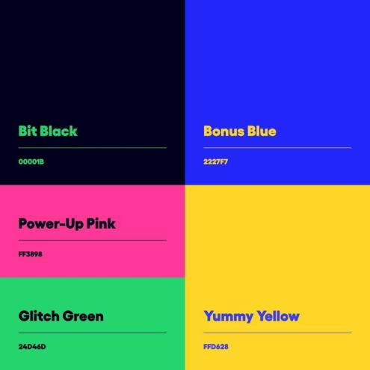

Рисунок 2 - Нежелательные цвета

Алгоритм использования услуг компании

- Регистрация и создание профиля - пользователь указывает базовую информацию и проходит первичное анкетирование для определения потребностей.
- Подбор психолога - система предлагает специалистов на основе анкеты, пользователь может выбрать самостоятельно из каталога.
- Запись на консультацию - выбор удобного времени в календаре психолога и типа сессии (видео/аудио/чат).
- Оплата сессии - онлайн-оплата услуги.
- Обратная связь и планирование - оценка сессии, сохранение материалов.

Общая структура веб-сайта

Основные разделы:
- главная страница;
- услуги;
- каталог психологов;
- профиль психолога;
- личный кабинет;
- регистрация пользователя;
- вход в аккаунт;
- тарифный план;
- о нас;
- страница оплаты.
Схема структуры веб-сайта сервиса онлайн-консультаций с психологом для IT-специалистов изображена на рисунке 3.

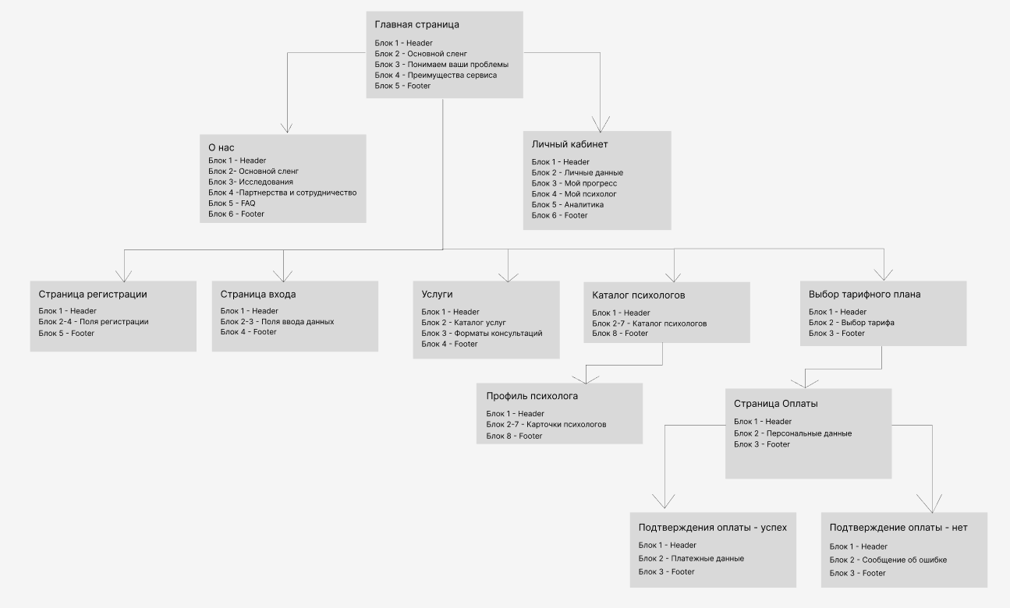

Рисунок 3 - Схема структуры веб-сайта

2 МУДБОРД
Сайт будет в строгом стиле, с элементами, которые поймут технари. Главная страница сразу покажет, что мы решаем проблемы выгорания, стресса и коммуникации в IT. В разделе психологи будут профили специалистов, которые разбираются в специфике IT-сферы. При оплате - простой и безопасный процесс через карты или онлайн-кошельки. Весь дизайн минималистичный, без лишней воды. Главное, чтобы сайт вызывал доверие.
Мудборд структуры веб-сайта сервиса онлайн-консультаций с психологом для IT-специалистов изображена на рисунке 4.

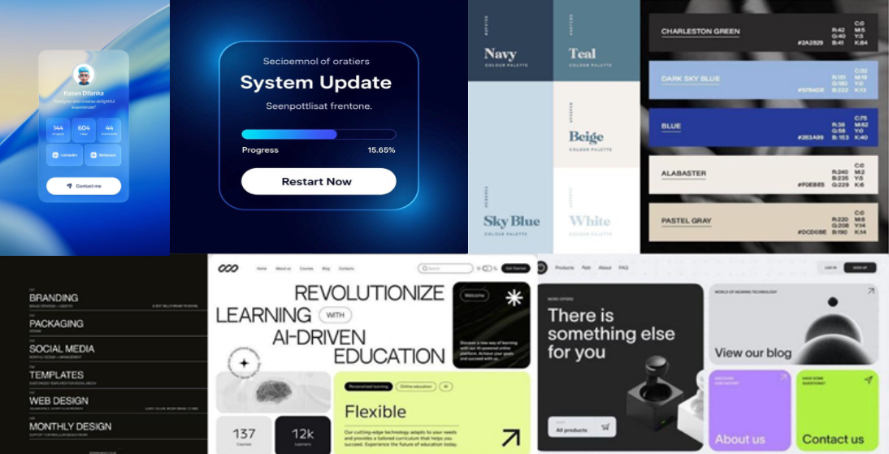

Рисунок 4 - Мудборд структуры веб-сайта

3 ОПИСАНИЕ СТРАНИЦ

3.1 Главная страница

Главная страница MindSync служит для приветствия и информирования новых и постоянных пользователей. Она оформлена в современном и минималистичном стиле. Основная цель страницы - быстро и ясно показать основные преимущества сервиса, вызвать доверие и побудить пользователя записаться на консультацию.
Блоки и элементы:
- Header, включающий в себя логотип и название сайта «DevMind», навигационное меню: Главная, Услуги, Психологи, Личный кабинет, 0 нас, Регистрация, Вход;
- плашка с заголовком, призывающий к действию и описывающий компанию;
- блок «Понимаем ваши проблемы» - 5 плашек с иконками, которые описывают ключевые проблемы пользователей, которые решает сервис;
- преимущества сервиса - 4 карточки с ключевыми выгодами,поясняющими, почему выбирать DevMind;
- кнопка записаться на курс, призыв к действию, выделенный цветом, чтобы привлечь внимание;
- Footer с контактами: электронная почта, номер телефона; социальные сети: Instagram, WhatsApp, VK.
Пути попадания: поисковые системы, реклама, рекомендации.
Этот набор блоков делает страницу информативной и логично организованной. Он позволяет пользователю быстро получить важные сведения о сервисе, сформировать доверие и побуждает к следующему шагу - записи на консультацию.

3.2 Страница «О нас»

Страница «О нас» является важной частью сайта и дает посетителям полное представление о компании и ее деятельности. На странице представлены миссия и ценности, которые определяют основные принципы и направление работы организации. Раздел «Исследования» показывает профессиональный уровень и подход компании, что повышает доверие к сервису.
- Header, включающий в себя логотип и название сайта «DevMind», навигационное меню: Главная, Услуги, Психологи, Личный кабинет, 0 нас, Регистрация, Вход;
- FAG и блок обратной связи «Разберемся в ваших проблемах вместе?» позволяет пользователям оставлять отзывы и задавать вопросы, создавая возможность для общения с компанией;
- чекбокс «Нажимая на кнопку, я даю согласие на обработку персональных данных»
- информация о партнерах и спонсорах подтверждает надежность и поддержку компании со стороны других организаций. Внизу страницы размещен Footer с дополнительными ссылками и контактами для удобного доступа к важной информации с любой части сайта;
- Footer с контактами: электронная почта, номер телефона; социальные сети: Instagram, WhatsApp, VK.
Доступ к странице «О нас» предусмотрен из главного меню.

3.3 Страница «Регистрация»

Страница «Регистрация» предоставляет пользователю удобный и простой способ создания нового аккаунта на сайте. Она содержит форму с полями для ввода имени, email, пароля и основных проблем пользователя, что помогает сразу собрать важную информацию для персонализации услуг.
- Header, включающий в себя логотип и название сайта «DevMind», навигационное меню: Главная, Услуги, Психологи, Личный кабинет, 0 нас, Регистрация, Вход;
- чекбокс «Согласие на обработку персональных данных»;
- Footer с контактами: Электронная почта, номер телефона; социальные сети: Instagram, WhatsApp, VK.
Пути попадания: Header (главное меню).
Страница ориентирована на быстрый старт работы с сервисом, снижая возможные сложности при регистрации и повышая удобство для новых пользователей.

3.4 Страница «Вход»

Страница «Вход» в аккаунт предоставляет пользователю быстрый и безопасный способ доступа к своему личному кабинету на сайте. Она содержит простую форму с полями для ввода имени и пароля, что обеспечивает минимальное время на авторизацию.
- Header, включающий в себя логотип и название сайта «DevMind», навигационное меню: Главная, Услуги, Психологи, Личный кабинет, 0 нас, Регистрация, Вход;
- Footer с контактами: Электронная почта, номер телефона; социальные сети: Instagram, WhatsApp, VK.
Доступ к странице предусмотрен из главного меню.
Страница ориентирована на обеспечение легкого и безопасного доступа для постоянных пользователей, позволяя им быстро продолжить работу с сервисом.

3.5 Страница «Услуги»

Страница предназначена для подробного ознакомления с предлагаемыми психологическими консультациями, структурирована по ключевым проблемам, форматам консультаций и индивидуальным путям помощи.
- Header, включающий в себя логотип и название сайта «DevMind», навигационное меню: Главная, Услуги, Психологи, Личный кабинет, 0 нас, Регистрация, Вход;
- заголовок «Каталог услуг по проблемам клиентов» - под каждым из 5 блоков проблем краткий текст, поясняющий суть каждой проблемы с точки зрения клиента;
- блок "Форматы консультаций" - визуально структурирован в виде пяти плашек, каждая из которых подробно описывает различные способы взаимодействия с психологом: от очных и онлайн-сессий до групповых практик и специальных тренингов. Этот блок помогает клиентам понять, какие форматы доступны и как они могут сочетаться с личными предпочтениями и графиком;
- призыв к действию с кнопкой «Записаться» на консультацию, выделенный цветом, чтобы привлечь внимание;
- Footer с контактами: Электронная почта, номер телефона; социальные сети: Instagram, WhatsApp, VK.
Пути попадания: Header, главная страница, после регистрации пользователя перебрасывает на данную страницу.

3.6 Страница «Психологи»

Страница «Психологи» - это раздел сайта, где пользователи могут посмотреть доступных специалистов и выбрать нужного консультанта. Карточки с психологами расположены в виде сетки, что позволяет быстро увидеть всех специалистов и сравнить их. На одной странице отображается три психолога, а для просмотра дополнительных специалистов предусмотрены навигационные стрелочки, которые позволяют перейти на следующую страницу с новым набором из трёх психологов.
Блоки и элементы:
- Header, включающий в себя логотип и название сайта «DevMind», навигационное меню: Главная, Услуги, Психологи, Личный кабинет, 0 нас, Регистрация, Вход;
- каждая карточка включает визуальный и текстовый контент –фотографию и имя психолога;
- навигация выполнена с помощью стрелок слева и справа от карточек, которые позволяют переключаться между страницами со специалистами, обеспечивая удобный просмотр всех доступных психологов.
- Footer с контактами: электронная почта, номер телефона; социальные сети (Instagram, WhatsApp, VK).
Пути попадания: Header, с главной страницы, из страницы "Услуги".

3.7 Страница «Профиль психолога»

Это страница детального профиля психолога, которая является вторичным уровнем навигации. Пользователь попадает на эту страницу после нажатия на одного из психологов из каталога на странице "Психологи".
На данной странице пользователь может ознакомиться с подробными качествами и характеристиками выбранного психолога. Здесь представлена полная информация о его профессиональном образовании, специализации, практическом опыте работы в IT-сфере, применяемых методах терапии и доступном расписании для консультаций. Это позволяет клиенту принять обоснованное решение о выборе специалиста, прежде чем записаться на первую сессию.
Блоки и элементы:
- Header, включающий в себя логотип и название сайта «DevMind», навигационное меню: Главная, Услуги, Психологи, Личный кабинет, 0 нас, Регистрация, Вход;
- кнопка, расположенная в правом верхнем углу «к психологам» с иконкой стрелки влево, которая реализует функцию возврата на страницу со списком психологов. Это обеспечивает удобную навигацию для пользователя и позволяет ему вернуться к выбору другого специалиста без необходимости использовать системную кнопку «назад» браузера.
- левая часть страницы содержит крупную фотографию психолога в круглой обрамляющей рамке. Справа от фото разворачивается текстовая информация: имя и фамилия, образование и специализация, опыт в IT, методы работы и расписание.
- кнопка «Записаться», которая позволяет пользователю забронировать консультацию с выбранным психологом.
- Footer с контактами: Электронная почта, номер телефона; социальные сети: Instagram, WhatsApp, VK.

3.8 Страница «Выбор плана»

Страница «Выбор плана» помогает пользователю выбрать подходящий план подписки, предлагая наглядное сравнение трёх пакетов услуг, представляющие из себя три карточки расположеныx горизонтально с использованием синей и оранжевой цветовой схемы. Каждый тариф включает различный набор опций и ценовые категории, что позволяет легко подобрать оптимальное предложение исходя из личных потребностей и бюджета.
Блоки и элементы:
- Header, включающий в себя логотип и название сайта «DevMind», навигационное меню: Главная, Услуги, Психологи, Личный кабинет, 0 нас, Регистрация, Вход;
- тарифные планы:
- Базовый план, который включает в себя: 1) одну консультацию (50 минут); 2) доступ к базовым материалам и статьям; 3) одну сессию поддержки в чате в течение 24 часов после консультации; 4) нет персональных рекомендаций.
- Профи план, который включает в себя: 1) три консультации с выбором психолога; 2) доступ к расширенным материалам и видеоурокам; 3) персонализированные рекомендации и домашние задания; 4) приоритетная поддержка 24/7.
- Бизнес план, который включает в себя: 1) семь консультаций с ведущими специалистами; 2) индивидуальная программа терапии и развития; 3) доступ к эксклюзивным вебинарам и тренингам; 4) полная комплексная поддержка (техподдержка и психотерапевтическая).
- кнопка "Оплатить" для покупки;
- Footer с контактами: Электронная почта, номер телефона; социальные сети: Instagram, WhatsApp, VK.
Пути попадания: Из страницы "Психологи".

3.9 Страница «Личный кабинет»

Личный кабинет - это раздел сайта, где можно следить за следующими консультациями, смотреть свой прогресс, психолога, с которым пользователь работает и аналитику своего прогресса. Интерфейс сделан просто и понятно. Пользователь быстро получает информацию о предстоящих сессиях.
- Header, включающий в себя логотип и название сайта «DevMind», навигационное меню: Главная, Услуги, Психологи, Личный кабинет, 0 нас, Регистрация, Вход;
- мой прогресс, представленный в виде диаграммы основных критерий (настроение, качество сна, уровень стресса) стабильного эмоционального здоровья и предстоящие консультации с датой до начала;
- профиль: личная информация: имя, возраст и причина обращения;
- личный психолог: карточка включает визуальный и текстовый контент-фотографию, имя и краткую информацию. Указываются специализации и подходы;
- аналитика, где представлена сравнительная картина в течении нескольких месяцев работы с психологом;
- Footer с контактами: электронная почта, номер телефона; социальные сети: Instagram, WhatsApp, VK.
Доступ к личному кабинету возможен только после авторизации, что гарантирует персональный и безопасный опыт пользования сервисом. Навигация осуществляется через главное меню, доступное авторизованным пользователям.
Раздел «Профиль» обеспечивает хранение всех личных данных пользователя: контактной информации и оснований для обращения. Эти данные защищены в соответствии с политиками конфиденциальности и безопасности.
Пути попадания: Header, с главной страниц и после регистрации.

3.10 Страница «Оплаты»

Страница «Оплаты» предназначена для ввода данных пользователя и проведения платежа за выбранные услуги. На странице есть форма с полями для заполнения ФИО и номера банковской карты, которые нужны для обработки платежа.
Показана карточка оплаты, чтобы пользователю было понятно, как пройти процесс. Сумма к оплате выделена на видном месте, чтобы избежать ошибок. Кнопка «Оплатить» расположена удобно для быстрого подтверждения оплаты. Страница обеспечивает понятную и безопасную оплату, снижая вероятность ошибок.
- Header, включающий в себя логотип и название сайта «DevMind», навигационное меню: Главная, Услуги, Психологи, Личный кабинет, 0 нас, Регистрация, Вход;
- Footer с контактами: Электронная почта, номер телефона; социальные сети: Instagram, WhatsApp, VK.
Пути попадания: Из страницы «Тарифы».

2.11 Страница «Подтверждение оплаты»

Страница информирует пользователя об успешном завершении транзакции и предоставляет детализированную информацию о приобретенной услуге.
- Header, включающий в себя логотип и название сайта «DevMind», навигационное меню: Главная, Услуги, Психологи, Личный кабинет, 0 нас, Регистрация, Вход;
- заголовок и метафора;
- блок с деталями платежа и услуги;
- Footer с контактами: электронная почта, номер телефона; социальные сети: Instagram, WhatsApp, VK.
Пути попадания: после нажатия кнопки "Оплатить" на странице "Оплата".

3.12 Страница»Ошибка оплаты»

Страница информирует о неудачной оплате, предоставление возможности повторить платеж и контактов для решения проблем с транзакцией.
- Header, включающий в себя логотип и название сайта «DevMind», навигационное меню: Главная, Услуги, Психологи, Личный кабинет, 0 нас, Регистрация, Вход;
- Заголовок «оплата не прошла» выделен белым крупным текстом в центре страницы; подзаголовок: «Кажется, наш платежный шлюз вернул статус: 404» объясняет техническую причину сбоя платежной системы
- визуализация ошибки - крупные цифры с декоративным синим элементом между ними создают эмоциональное представление ошибки (код 404)
- кнопка повторной попытки оплаты;
- Footer с контактами: Электронная почта, номер телефона; социальные сети: Instagram, WhatsApp, VK.
Пути попадания: После нажатия кнопки "Оплатить" на странице "Оплата".

3.13 Описание форм и полей

Раздел содержит описание всех интерактивных элементов ввода данных на веб-сайте сервиса. Каждая форма разработана с учетом минималистичного подхода, обеспечивая простой и безопасный ввод информации.
  - Форма регистрации:
- Email (обязательное, email-валидация) - для входа в систему;
- пароль (обязательное, мин. 8 символов) - для безопасности аккаунта;
- имя (обязательное, текст) - для персонализации;
- согласие на обработку данных (чекбокс, обязательное) - соответствие GDPR;
- дополнительная информация (текстовое поле) - детали проблемы.
- Форма входа в аккаунт:
- Email (обязательное, email-валидация) - для входа в систему;
- пароль (обязательное, мин. 8 символов) - для безопасности аккаунта.
- Форма записи на консультацию:
- выбор психолога;
- тип консультации;
- выбор тарифного плана.
- Форма обратной связи:
- имя (обязательное) - персонализация обращения;
- Email (обязательное) - для ответа;
- блок контактов;
- блок социальных сетей;
- комментарий (текстовое поле, необязательное) - дополнительная информация для психолога.
- Форма страницы "Оплата":
- блок персональных данных;
- блок данных банковской карты (Поле «Номер карты», Поле «Срок действия», Поле «CVC», Поле «ФИО»);
- кнопка действия: «Оплатить».
- Форма FAQ (часто задаваемые вопросы):
- аккордеон с интерактивными элементами (развертывающиеся блоки);
- вопросы в виде кликабельных заголовков:
- «Какой подход в терапии вы используете?»;
- «Как проходит онлайн-сессия?»;
- «Что делать, если психолог мне не подошел?»;
- «Гарантируется ли конфиденциальность моих данных?»;
- «Чем ваш сервис отличается от других психологических онлайн-платформ?»;
- иконка «+» (плюс) справа каждого вопроса для раскрытия ответа;

3.14 Описание кнопок и призывов к действию

Система кнопок сделана специально для IT-специалистов, которые часто находящихся в состоянии стресса или эмоционального выгорания. Каждая кнопка сделана для минимизации когнитивной нагрузки и максимального упрощения пользовательского пути, никаких лишних раздумий. Большие четкие кнопки, яркие цвета, текст который сразу ясен.
- Основные кнопки:
- «Создать аккаунт»;
- «Записаться на сессию» - для первичных консультаций;
- «Оплатить» - выполняет финальное подтверждение платежа;
- «Попробовать снова» - позволяет мгновенно повторить оплату без потери введенных данных, сокращая путь к успешной транзакции;
- «Войти в аккаунт».
- Навигационные кнопки:
- «Войти»;
- «Регистрация»;
- «О нас» - подробная информация про компанию;
- «Услуги» - просмотр доступных услуг;
- «Каталог психологов» - выбор специалиста;
- «Главная» - переход на главную страницу;
- «Личный кабинет» - для авторизованных пользователей.
- Функциональные кнопки:
- «Отправить» - обратная связь;
- «Записаться» - происходит запись на выбранный формат консультации;
Каждая кнопка имеет четкий призыв к действию.

